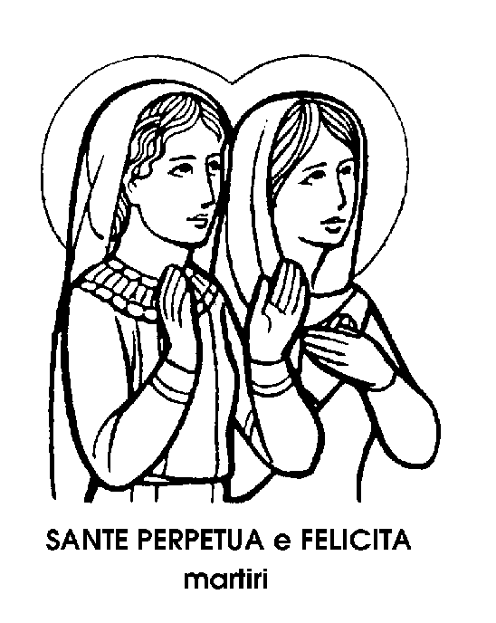
7 marzo

Sante Perpetua e 'Felicita
Martiri del III secolo

L'unica memoria obbligatoria del mese di marzo, oltre alle feste di San Giuseppe e dell'Annunziata, è stata riservata, dal nuovo Calendario, a due meravigliose giovani donne, martiri sotto l'Imperatore Settimio Severo. Nell'epopea dei Martiri cristiani, Perpetua e Felicita, le due donne unite nella fede e nella morte, meritano davvero un posto particolare. E particolare attenzione merita il racconto della loro passione, documento di eccezionale valore, non soltanto perché autentico, ma anche perché scritto da una delle protagoniste. e cioè da Perpetua, che lo stese in prigione. di nascosto, fino alla vigilia del martirio, a edificazione dei fratelli in Cristo. Perpetua era una nobildonna di Cartagine, e Felicita era la sua devota schiava. Ma le distanze sociali, annullate dall'amore che le fece cristiane, non contano nella santità, che le riunisce nel ricordo e nella gloria. Veramente né Perpetua né Felicita né gli altri tre uomini condannati con loro, Saturnino, Secondulo e Saturo, erano cristiani battezzati. Erano catecumeni, cioè aspiranti al battesimo. La grazia del Sacramento li raggiunse, come un premio, mentre erano in carcere, in attesa del martirio.
« Fummo messi in prigione, - narra la donna di Cartagine, - e ne rimasi sbigottita, perché non mi ero trovata mai fra tenebre così folte. La sera stessa feci una lunga preghiera e una visione mi apparve. Vedevo una scala d'oro che dalla terra poggiava in cielo, ma così stretta che una sola persona poteva montare. Ai piedi della scala stava accovacciato un enorme serpente. Vedevo in cima Saturo, e m'invitava a salire: "Vieni - mi diceva - ma bada che il serpente non ti morda". Non mi morderà, perché in me è Gesù Cristo". A questo nome il serpente si allungò e si scosse sbarrando la scala, ma gli posi il piede sul dorso e salii liberamente ». Perpetua narra poi i dolorosi episodi della prigionia: Secondulo muore di stenti. Felicita, che sta per avere un figlio, potrebbe evitare il martino, ma prega perché il parto giunga presto, ed ella possa così unirsi ai compagni. Infatti il bambino nasce due giorni prima della data fissata per lo spettacolo nel circo. Nelle doglie del parto, un soldato la schernisce: « Come ti lamenterai allora, quando ti sbraneranno le belve? ». La risposta di Felicita vale un trattato di dottrina cristiana.« Quello che patirò allora - dice - non lo patirò io, ma lo soffrirà Gesù per me ».
Per Perpetua, la prova più difficile è invece quella del padre, il quale, benché pagano, le vuole molto bene. Perciò supplica affinché la figlia torni con lui, all'affetto della famiglia, al bambino di pochi mesi. Perpetua ha il pianto alla gola. Non può parlare. Ripete soltanto una frase: la semplice, e difficilissima, professione della fede: « Sono cristiana ».
Poi, qualcun altro prende la penna caduta dalla mano di Perpetua, per raccontare le ultime vicende di quei corpi, sospesi in una rete e straziati da una giovenca infuriata, finiti poi dalla spada; per fissare le ultime parole di quelle donne che appartengono ormai alla gloria della Chiesa, anzi dell'umanità.

San Paolo il Semplice
Eremita del IV secolo

Il Santo di oggi viene chiamato « il semplice », perché fu veramente di una semplicità estrema e meravigliosa. Intanto, era semplice d'origine, dato che lavorava la terra, in Egitto. E semplice, anzi ingenua, anzi addirittura ignara fu la sua vita fino ai sessant'anni.
A quell'età, abbandonò la moglie, più giovane di lui e sfacciatamente infedele, e si ritirò dal mondo. Traversò il deserto e giunse alla celletta di Sant'Antonio Abate. Il Patriarca dei solitari già da diversi anni si era ritirato lontano dagli occhi degli uomini.
Paolo il Semplice fu uno dei primi a presentarsi al Santo Abate con l'intenzione di mettersi alla sua scuola di vita austera. Ma la maniera con la quale egli venne accolto mostra che non doveva essere davvero una vita facile e pigra, quella scelta dagli eremiti, fuggendo il disordine e il frastuono del mondo. Sant'Antonio lo scoraggiò dicendogli che era troppo vecchio per la durissima vita del deserto. Gli consigliò di cambiare idea, e di ritornare a vivere in un villaggio.
Per essere certo di liberarsi dall'anziano postulante, restò chiuso nella sua cella tre giorni e tre notti. Al quarto sole finalmente uscì, e vide Paolo il Semplice nello stesso punto dove l'aveva lasciato. Non aveva preso né cibo né bevanda. Perciò non poteva affrontare in quelle condizioni la faticosa strada del ritorno.
Intenerito, Sant'Antonio lo fece entrare nella celletta. Ma volle ancora metterlo alla prova. Sempre a digiuno (egli mangiava soltanto una volta ogni cinque giorni) gli ordinò di intrecciare una grossa corda con le foglie di palma. Lavora e lavora, Paolo il Semplice arrivò a farne 95 braccia. Ma il rigoroso maestro d'ascetismo osservò che era fatta male e gl'impose di disfarla e di rifarla tutta. Senza una parola, il vecchio riprese quella fatica che avrebbe spazientito un Giobbe e fiaccato un Sansone. Sant'Antonio ne fu commosso, ma non ancora convinto. Gli chiese se volesse mangiare. « Come ti piacerà, padre », rispose il paziente discepolo. Il pasto consisteva di una sola pagnotta secca, ammollata nell'acqua. «A me questa basta », spiegò Antonio.« Allora basterà anche a me - rispose Paolo - perché anch'io voglio diventare monaco ».Questo tirocinio quasi spietato durò un mese. Dopodiché, Sant'Antonio concluse che il discepolo era ormai un perfetto anacoreta. E in una celletta distante quattro miglia da quella del Santo Patriarca, San Paolo il Semplice passò il resto della sua vita, resistendo a privazioni e a tentazioni. Nella sua straordinaria semplicità, venne favorito dal Cielo di prodigiose facoltà. Ne approfittò per far del bene a tutti coloro che ricorrevano a lui, malati, dubbiosi, afflitti o indemoniati, fino alla morte, che non si sa bene in quale anno lo colse, né a quale età.

San Gaudioso di Brescia
Vescovo del V secolo

Il nome di Gaudioso, per quanto ancor più bello di quello di Gaudenzio, ha avuto minor fortuna del secondo. Nonostante ciò i calendari ricordano almeno quattro Santi con questo nome gioioso, e tra questi un Gaudioso di Salerno e quello di Brescia, oggi festeggiato. A Brescia, del resto, si ricorda anche un San Gaudenzio, celebre Vescovo tra il IV e il V secolo, festeggiato il 25 ottobre. Venne consacrato da Sant'Ambrogio, e fu due volte viaggiatore in Oriente: la prima come pellegrino, la seconda per difendere la causa di San Giovanni Crisostomo. Al confronto di questo San Gaudenzio, che Rufino definì « gloria dei dottori del suo secolo », San Gaudioso può apparire figura quasi oscura, perché poco nota è la sua vita e incerti sono i caratteri della sua santità. Non si conosce esattamente il periodo del suo episcopato, che dovette aver luogo prima della metà del V secolo. La data più probabile del- la sua morte si aggira verso il 445. Le sue reliquie sono conservate nella chiesa bresciana dedicata a Sant'Alessandro, appartenente oggi al convento dei Servi di Maria, e la polvere di quindici secoli sembra velarle in un assorta lontananza.
Ma come Vescovo della forte Brescia, anche San Gaudioso partecipa delle glorie di una delle diocesi italiane più antiche e più importanti, che appare costituita fin dall'inizio del IV secolo, tra la fine della persecuzione di Diocleziano e l'età di Costantino il Grande. Forse esisteva già, per quanto non sia possibile accertarlo storicamente, fin dal III secolo con un primato di anzianità veramente eccezionale.
Le storie, anche se leggendarie, degli antichi Santi bresciani, accennano agli interessanti rapporti tra questa comunità cristiana e le altre del tempo. Basti pensare, per esempio, alla leggenda dei Santi fratelli Faustino e Giovita che da Brescia passarono, tra persecuzioni e tormenti, a Milano, a Roma, a Napoli, ed ebbero contatti con i più tipici Santi del tempo, come San Marziano di Tortona, ricordato proprio ieri.
Con San Clateo, ai tempi di Costantino, ebbe poi inizio la storia vera e propria della diocesi bresciana, che tra l'altro fu la prima a staccarsi da quella di Milano, non certo per insofferenza, ma perché la sua importanza giustificò assai presto una propria autonomia amministrativa, Della Chiesa fondata da San Clateo e illustrata
da San Gaudenzio, San Gaudioso fu tredicesimo o forse quindicesimo pastore: e la polvere dei secoli che vela il suo ricordo non ha nulla di oscuro, immersa com'è nella luce che dalla storia e dalla fede di Brescia cristiana.

